# Informe de Implementación de Test

## Preparación Local

Uso WSL para correr Ubuntu en mi Windows e instalo Node JS en dicho ambiente de Ubuntu

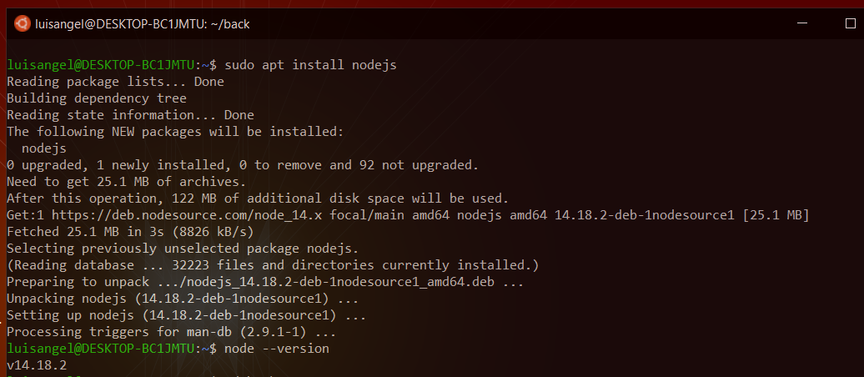

Realizo una instalación de dependiencias y ejecuto la API

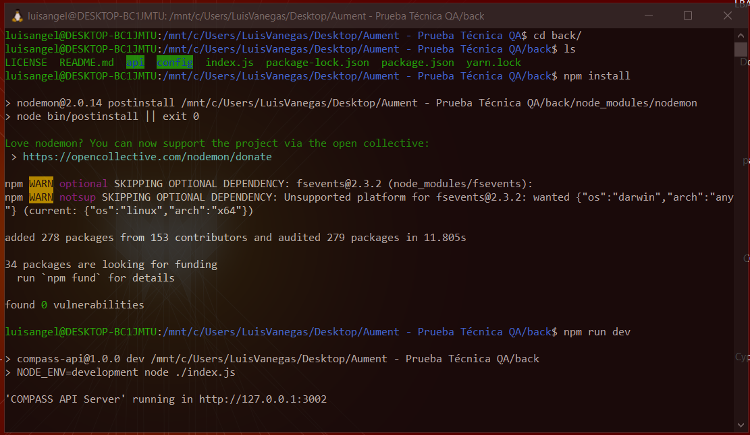

[ EN CASO DE EJECUTAR LA API DESDE WINDOWS ]

Sólo basta con ejecutar el comando:

**$ npm install -g win-node-env**

**$ npm run dev**

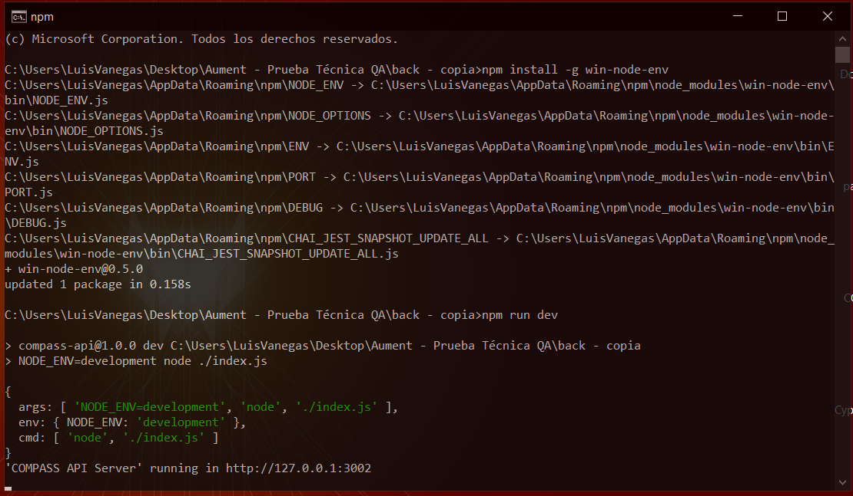

Verifico el Request en Postman como parte de mi prueba exploratoria

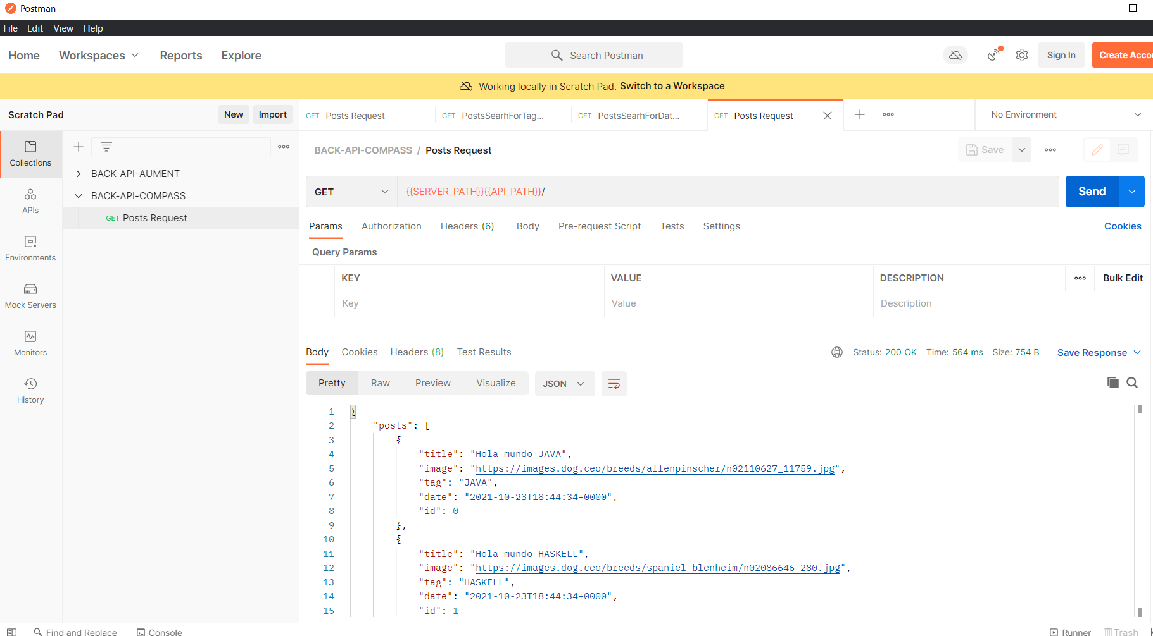

Preparo entorno de desarrollo en VS Code

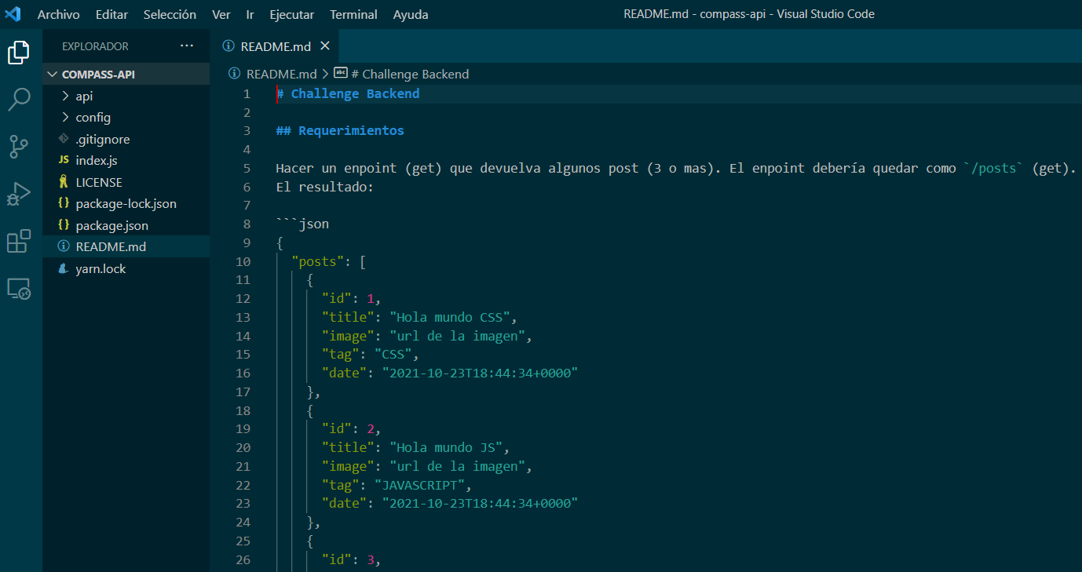

Realizo desarrollo de los test que quedaron faltando de acuerdo a los requerimeintos...